Soft Requirements Specification
企业人力资源管理 软件需求说明书

Prepared by  拟制 | 卞虹霖 | Date  日期 | 2019.5.6
Reviewed by  评审人 |  | Date  日期
Approved by  批准 |  | Date  日期

1.1 Purpose 文档目的 2
1.2 Scope 本文档适用范围 2
2 General description 总体概述 2
2.1 Soft perspective 软件概述 3
2.1.1 About the Project 项目介绍 3
2.2 Soft function 软件功能 3
3 Functional Requirements 功能需求 3
2.1 UI Model Use Case Diagram UI模块用例图 3
2.1.1 Use Case1 用户登录模块 3
4 Performance Requirements 非功能需求 4
4.1 UI Requirements界面要求 4
4.2 Development Environment 开发环境 4
4.3 Development Rules开发规范 4
5 需求分级 5

Introduction 简介
  - Purpose 文档目的
编本需求规格说明书编写的目的是为了清晰地说明开发《企业人力资源管理》要实现的所有功能。同时也为软件使用者和软件开发者之间建立共同的需求目标，进行一定程度的交流沟通。同时对软件所需实现的功能模块做了全面的描述。它是后续开发工作和验收工作的依据文件。软件使用者和软件开发者以此为共同的基础
  - Scope 本文档适用范围
人力资源管理系统， 通过提高内部员工的满意度、忠诚度，从而提高员工贡献度，即绩效，帮助管理者通过有效组织管理降低成本和加速增长来创造价值链利润。人力资源综合管理解决方案从人力资源管理的角度出发，用集中的数据将几乎所有与人力资源相关的信息（包括：组织规划、招聘管理、人事在职离职档案、员工履历、劳动合同、奖惩管理、办公用品、医院保险、调动管理、培训管理、绩效管理、考勤管理、计时工资、计件工资、宿舍管理、员工自助、领导审批等）统一管理起来。
其适用范围：
（1）开发测试人员
（2）一般普通用户

General description 总体概述
定位：办公自动化
风格：简约
用户人群：企业
产品：网页程序

Soft perspective 软件概述

About the Project 项目介绍
企业人力资源管理软件，有计划地对人力资源进行合理配置，通过对企业中员工的招聘、培训、使用、考核、激励、调整等一系列过程，调动员工的积极性，发挥员工的潜能，为企业创造价值，给企业带来效益。确保企业战略目标的实现，是企业的一系列人力资源政策以及相应的管理活动。这些活动主要包括企业人力资源战略的制定，员工的招募与选拔，培训与开发，绩效管理，薪酬管理，员工流动管理，员工关系管理，员工安全与健康管理等。即：企业运用现代管理方法，对人力资源的获取（选人）、开发（育人）、保持（留人）和利用（用人）等方面所进行的计划、组织、指挥、控制和协调等一系列活动，最终达到实现企业发展目标的一种管理行为。

Soft function 软件功能
本项目中包含的功能模块。并使用功能结构图表示。

企业人力资源管理
部门管理
员工管理
招聘管理
培训管理
奖惩管理
薪资管理
系统管理

Functional Requirements 功能需求
总体用例图
管理员
招聘管理
部门管理
员工管理
薪资管理
奖惩管理
系统管理
培训管理

  - UI Model Use Case Diagram UI模块用例图（制作原型图）
    - Use Case1 用户登录模块

2.1.1.1 Preconditions 前置条件
输入对应网址
2.1.1.2 End Condition 后置条件
1. Success End Condition 成功后置条件
登陆成功后进入主页
2.Failed End Condition 失败后置条件
给出错误提示

    - 用户主界面
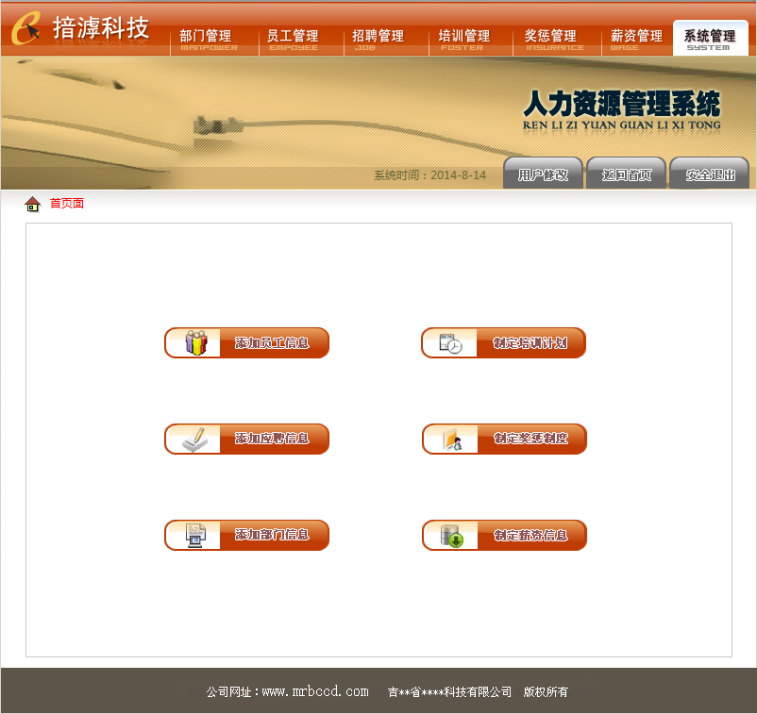

2.1.2.1 Preconditions 前置条件
登陆成功。
2.1.2.2 End Condition 后置条件
1. Success End Condition 成功后置条件
进入主页面
2.Failed End Condition 失败后置条件
给出错误提示

    - 部门管理
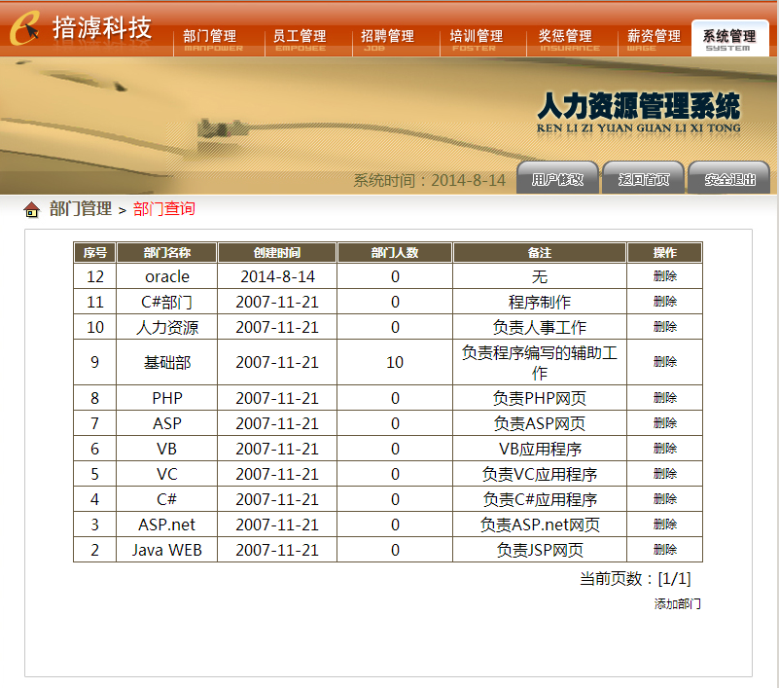
2.1.3.1 Preconditions 前置条件
登陆成功。
2.1.3.2 End Condition 后置条件
1. Success End Condition 成功后置条件
进入部门查询主页面
2.Failed End Condition 失败后置条件
给出错误提示

    - 添加部门

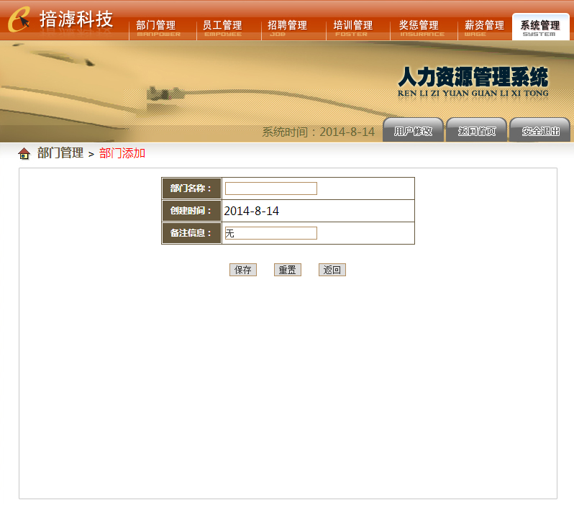
2.1.4.1 Preconditions 前置条件
所在位置部门管理
2.1.4.2 End Condition 后置条件
1. Success End Condition 成功后置条件
进入部门添加页面
2.Failed End Condition 失败后置条件
给出错误提示

    - 员工管理
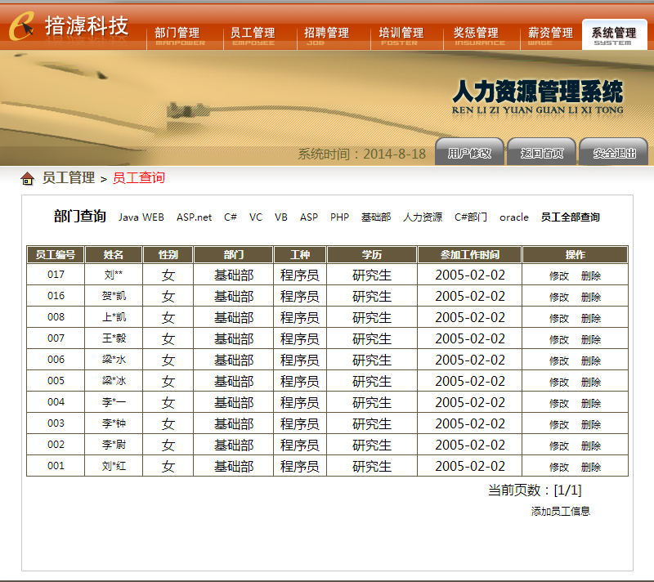
2.1.5.1 Preconditions 前置条件
已登录
2.1.5.2 End Condition 后置条件
1. Success End Condition 成功后置条件
进入员工查询界面
2.Failed End Condition 失败后置条件
给出错误提示

    - 添加员工

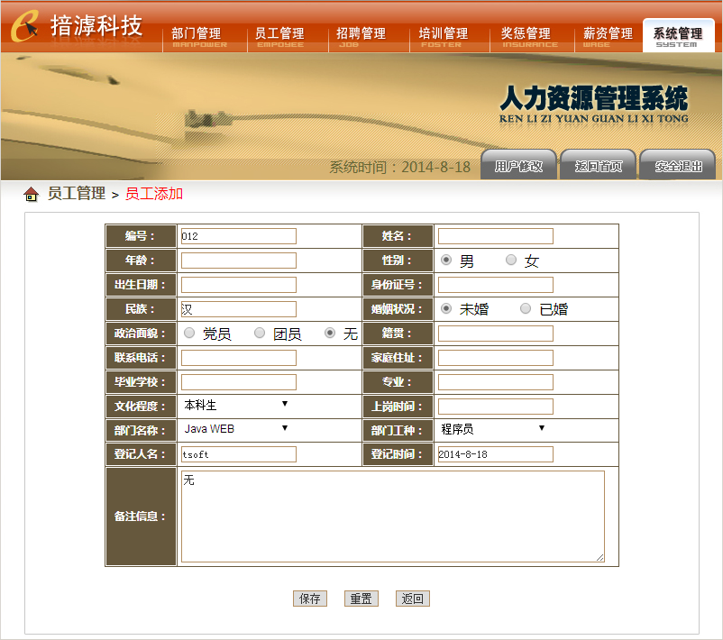
2.1.6.1 Preconditions 前置条件
所在位置员工管理
2.1.6.2 End Condition 后置条件
1. Success End Condition 成功后置条件
进入添加员工
2.Failed End Condition 失败后置条件
给出错误提示

    - 招聘信息

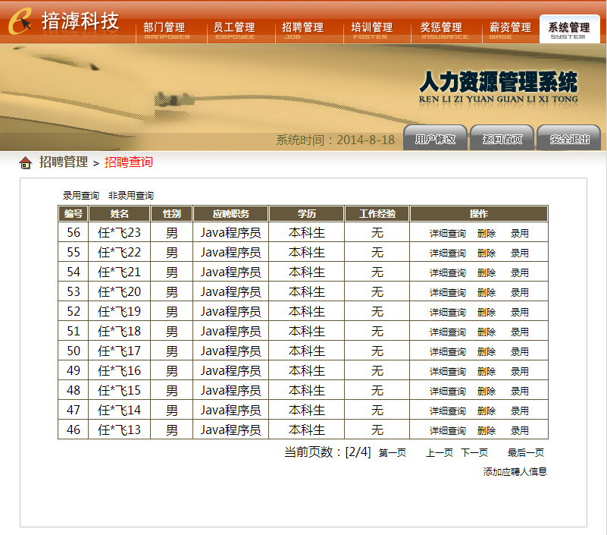
2.1.7.1 Preconditions 前置条件
登陆成功
2.1.7.2 End Condition 后置条件
1. Success End Condition 成功后置条件
进入招聘信息查询
2.Failed End Condition 失败后置条件
给出错误提示

    - 添加招聘

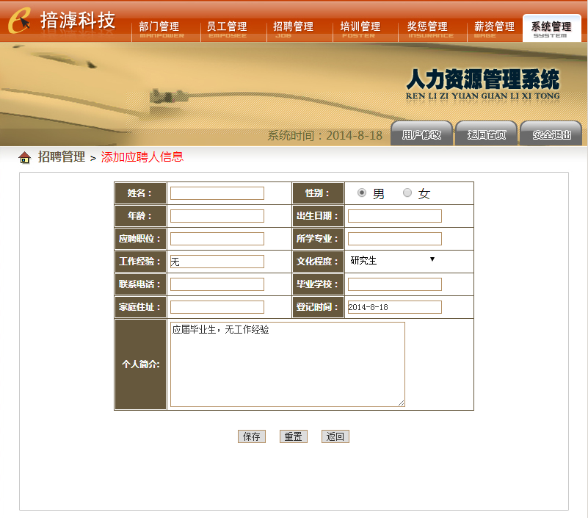
2.1.8.1 Preconditions 前置条件
所在位置招聘查询
2.1.8.2 End Condition 后置条件
1. Success End Condition 成功后置条件
进入招聘信息添加
2.Failed End Condition 失败后置条件
给出错误提示

    - 培训管理

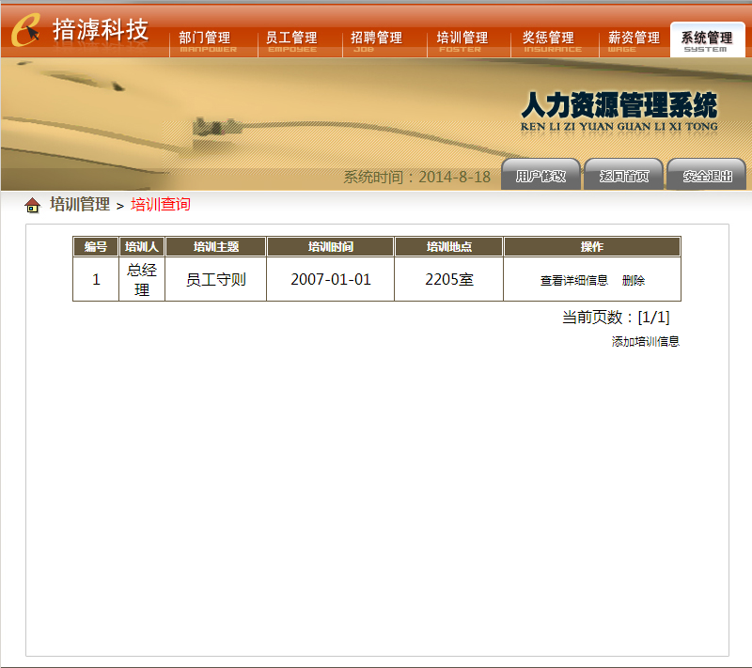

2.1.9.1 Preconditions 前置条件
登陆成功
2.1.9.2 End Condition 后置条件
1. Success End Condition 成功后置条件
进入培训查询
2.Failed End Condition 失败后置条件
给出错误提示

    - 添加培训信息

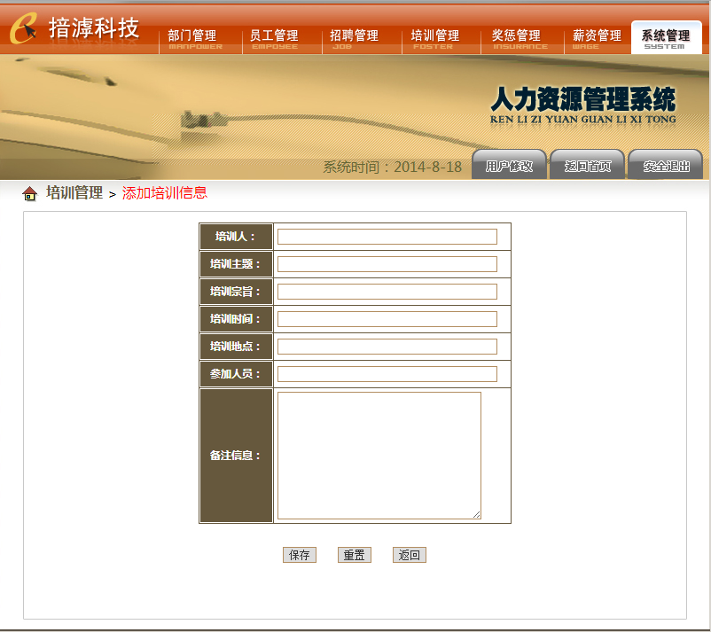

2.1.10.1 Preconditions 前置条件
所在位置查询培训信息
2.1.10.2 End Condition 后置条件
1. Success End Condition 成功后置条件
进入添加培训
2.Failed End Condition 失败后置条件
给出错误提示

    - 奖惩管理

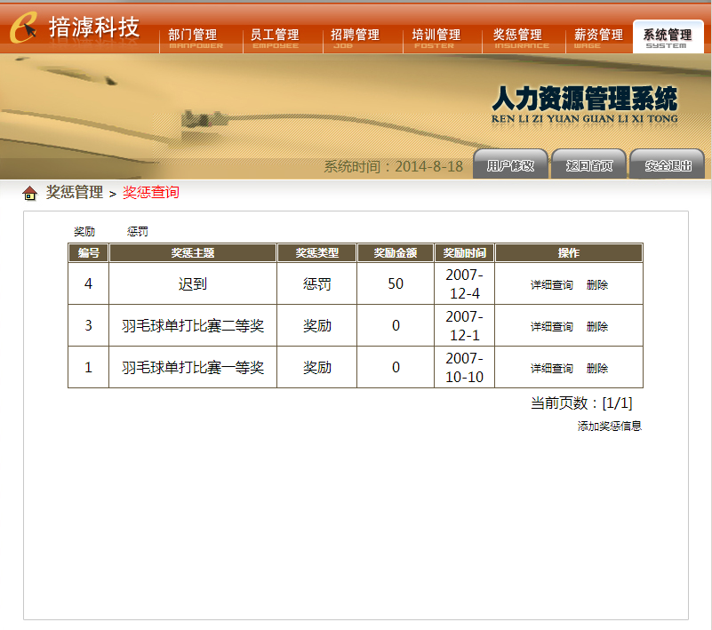

2.1.11.1 Preconditions 前置条件
登陆成功
2.1.11.2 End Condition 后置条件
1. Success End Condition 成功后置条件
进入奖惩查询
2.Failed End Condition 失败后置条件
给出错误提示

    - 添加奖惩信息

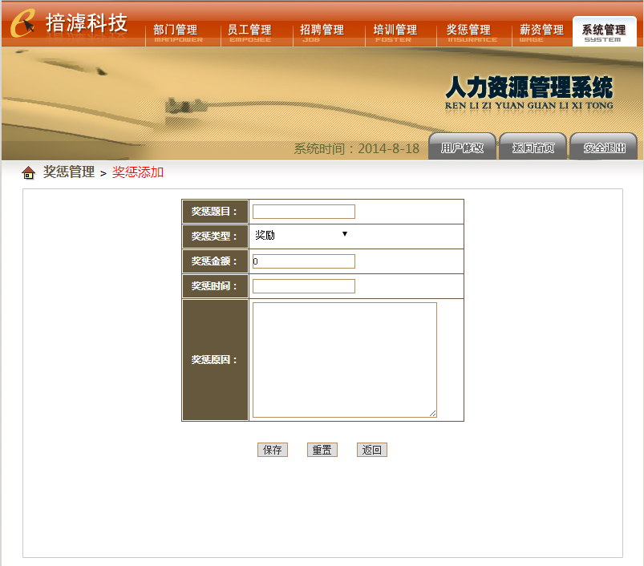

2.1.12.1 Preconditions 前置条件
所在位置查询奖罚信息
2.1.12.2 End Condition 后置条件
1. Success End Condition 成功后置条件
进入添加奖罚
2.Failed End Condition 失败后置条件
给出错误提示

    - 薪资管理

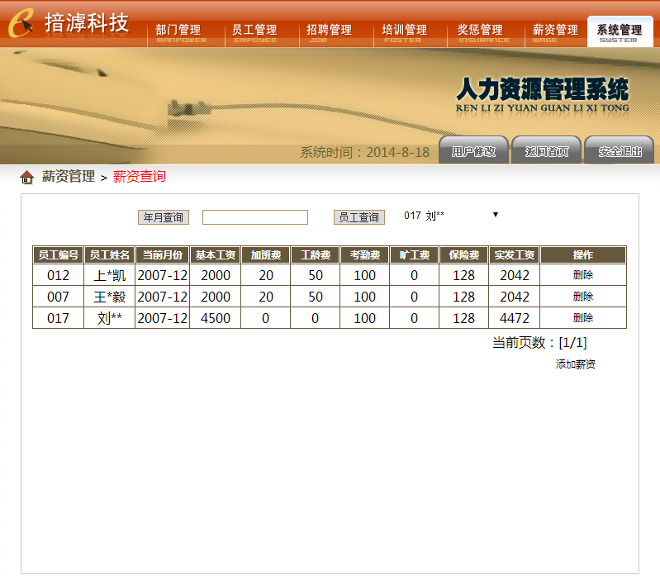
2.1.13.1 Preconditions 前置条件
登陆成功
2.1.13.2 End Condition 后置条件
1. Success End Condition 成功后置条件
进入薪资管理查询
2.Failed End Condition 失败后置条件
给出错误提示

    - 系统管理

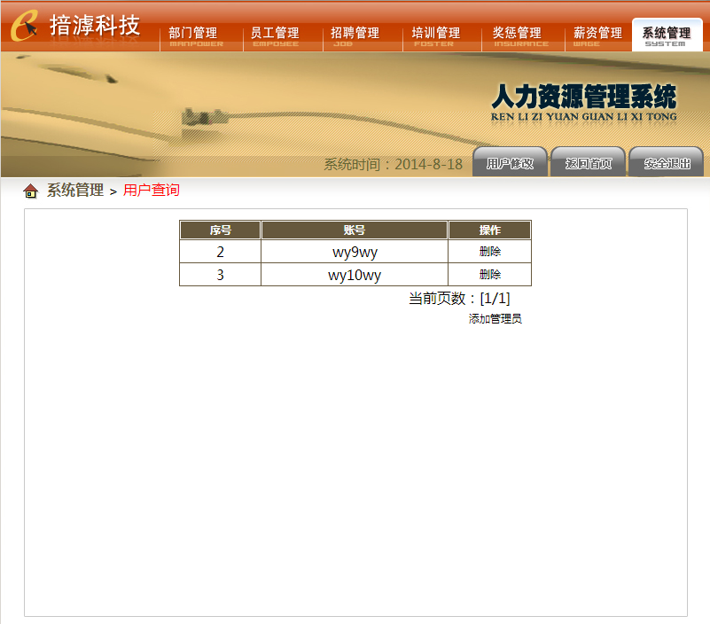
2.1.14.1 Preconditions 前置条件
登陆成功
2.1.14.2 End Condition 后置条件
1. Success End Condition 成功后置条件
进入系统管理
2.Failed End Condition 失败后置条件
给出错误提示

Performance Requirements 非功能需求
  - UI Requirements界面要求
此处对于界面的实现方式进行描述，例如：
- 使用div+css布局
- 站点配色和布局要求合理
- 使用javaScript操作菜单界面，完成无刷新功能。
  - Development Environment 开发环境
- 开发工具：MyEclipse 8.5
- 开发语言：java
- 数据库：MicroSoft SQL Server 2012
  - Development Rules开发规范
- 统一风格的命名规范（变量名、类名、素材文件名）
- 适当的异常处理
- 重难点代码进行注释
- 关键操作使用日志管理

需求分级
Requirement ID 需求ID | Requirement Name 需求名称 | Classification 需求分级
WOWMovies.01 | 用户登录 | A
WOWMovies.02 | 部门管理 | B
WOWMovies.03 | 员工管理 | B
WOWMovies.04 | 招聘管理 | B
WOWMovies.05 | 培训管理 | B
WOWMovies.06 | 奖惩管理 | B
WOWMovies.07 | 薪资管理 | B
WOWMovies.08 | 系统管理 | B

